
ПРОФЕСИОНАЛНА ГИМНАЗИЯ ПО ЕЛЕКТРОТЕХНИКА И
ЕЛЕКТРОНИКА – гр. Пловдив

професия код 481030 „Приложен програмист“ специалност код 4810301 „Приложно програмиране“

ДИПЛОМЕН ПРОЕКТ

за придобиване трета степен професионална квалификация

Тема: …MVC Model……………………………………..

Дипломант: …Ангел Тодоров Кръстев………………………………..
Клас: …11Б................ e-mail: .....angelkrustev07gmail.com.............

Ръководител-консултант:

Пловдив
2024

СЪДЪРЖАНИЕ

СЪДЪРЖАНИЕ 2
УВОД 3
ОСНОВНА ЧАСТ 4
ГЛАВА 1 - ИЗПОЛЗВАНИ ТЕХНОЛОГИИ 4
ГЛАВА 2 - ПРОЕКТИРАНЕ И СТРУКТУРА 6
ГЛАВА 3 - СЪЗДАВАНЕ НА ПРИЛОЖЕНИЕТО. ПРОГРАМНА РЕАЛИЗАЦИЯ 7
ГЛАВА 4 - РЪКОВОДСТВО НА ПОТРЕБИТЕЛЯ 9
ЗАКЛЮЧЕНИЕ 10
ИЗТОЧНИЦИ 11
ПРИЛОЖЕНИЯ 12

УВОД

Думата „сайтове“ има различни значения в зависимост от контекста, но обикновено се отнася до уеб страници или интернет сайтове. Това са групи от цифрова информация, включващи текст, изображения, видеоклипове и интерактивни елементи, които се достъпват чрез браузър на компютър.
В днешно време сайтовете са нещо много често употребявано с цел представяна на дадена информация ха потребителите или за закопуване на различни неща.

ОСНОВНА ЧАСТ

ГЛАВА 1 - ИЗПОЛЗВАНИ ТЕХНОЛОГИИ
1.1. В тази разработка са използвани следните програмни езици:
1.1.1. HTML (Hypertext Markup Language) е описателен език и е основнияат език за изграждане на уеб страници.
. Под описателен език се има в предвид това, че HTML се използва да определи основните компонентии и структурата на страницата, чрез иползаване на различни тагове (както <html>, <body>, <p> и др.) и атрибути (като "class" и "id"),
Предимствата на HTML включват:

1.1.2. CSS (Cascading Style Sheets) е езика, който използваме за стилизация на нашия HTML. Той ни предоставя съвкупност от много различни начини да стилизираме една страниза. С CSS можем да стилизираме неща като шрифта, цветове, подредбра на различните елементи, размери и много други.
1.1.3 JavaScript (JS) е програмен език, използван за разработване на динамични уеб страници и приложения. Заедно с HTML и CSS, JS е една от трите ключови технологии, които са основа за съвременните уеб сайтове.
avaScript (JS) служи за добавяне на динамичност към уеб страниците, като например форми, анимации, слайдшоута и промени в съдържанието без презареждане на цялата страница, чрез маниполация на DOM дървото и другите компоненти на една уеб страница като WINDOW и др.

ГЛАВА 2 - ПРОЕКТИРАНЕ И СТРУКТУРА
2.1. Файлова структура
Фаиловете са празделени в няколкко основни папки, к който можем да разделеме самата информация в други папки, ако има смисал. Тези папки са Views, където стоят HTML файловете, папка, обикновенно кръщавана static за различните статични файлове като файловете за css, js и за статичните изобрагежения.

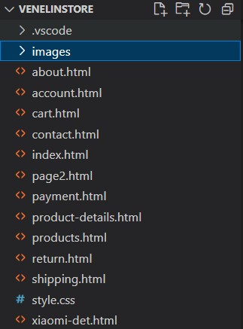
Фиг. 1 Файлова структура

ГЛАВА 3 - СЪЗДАВАНЕ НА ПРИЛОЖЕНИЕТО. ПРОГРАМНА РЕАЛИЗАЦИЯ.
За разработка на проекта е използвана средата Visual Studio Code, в която е написан и тестван кодът на приложението. Логото е създадено с помощта на онлайн инструмента logo.com.Лого на сайта

Фиг. 2: Лого на проекта
Изработване на собствено лого на сайта.
3.2. Изграждане на начална страница(index.html)
3.2.1 Изграждане е на Header.
<header>
<h1>Welcome to My Website</h1>
<p>Your go-to resource for simple coding tutorials and tips.</p>
</header>

Тагът <header> задава заглавната част на уеб страницата и обикновено включва въведителни текстове или навигационни връзки, като заглавия и лога. Тагът <h1> е основното заглавие на страницата и показва основната й тема, играейки важна роля за SEO. А тагът <p> служи за параграфи, в които се дават кратки описания, помагащи на посетителите да разберат съдържанието на сайта и да се ангажират повече.
3.2.2 Секция за отзиви в началната страница

ГЛАВА 4 - РЪКОВОДСТВО НА ПОТРЕБИТЕЛЯ
4.1. Начална страница
Началната страница изглежда така: Начална страница ако нямамен профил



Начална страница ако имаме профил Начална страница ако нямамен профил

Страница за създаване на профил 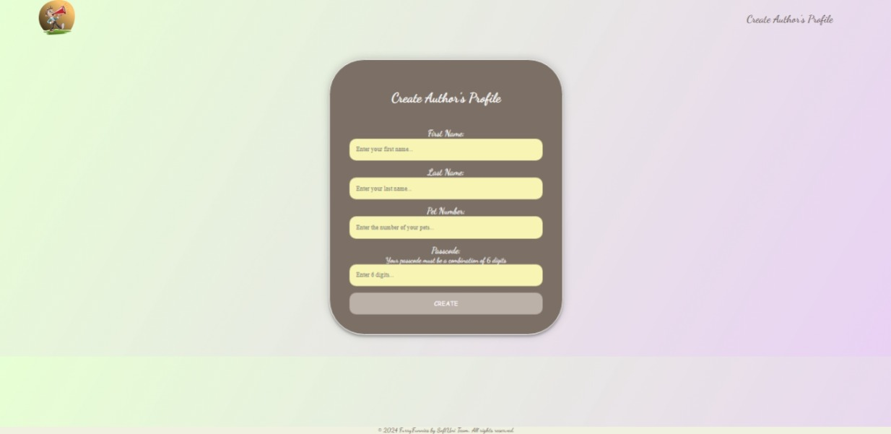
За създаване на постове
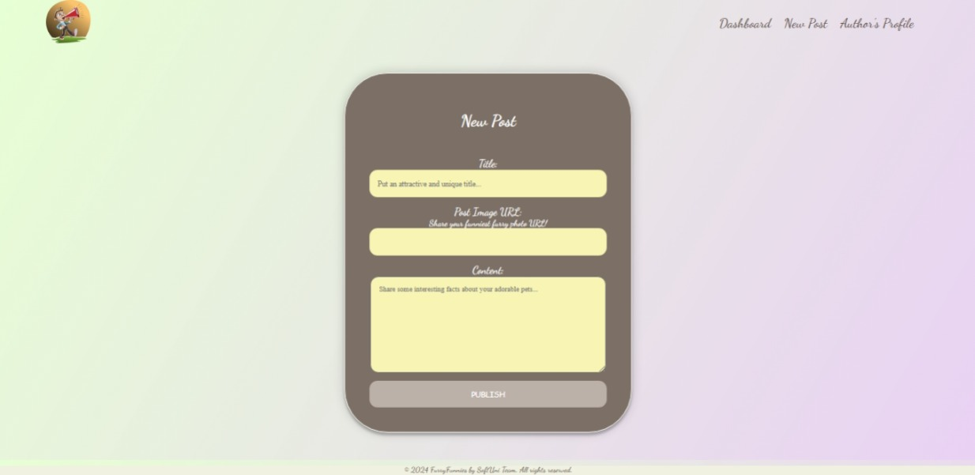
Странизца със остовете:
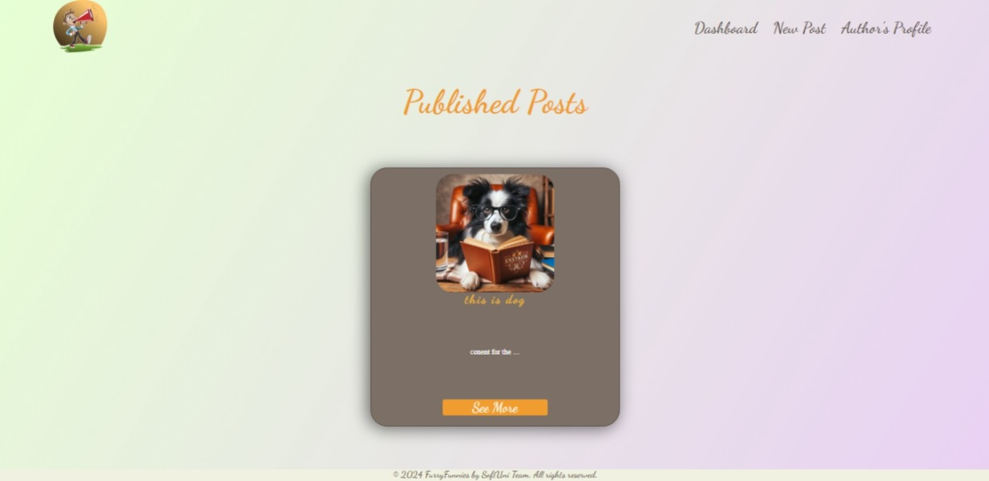
Страница за обработкак на профила и др.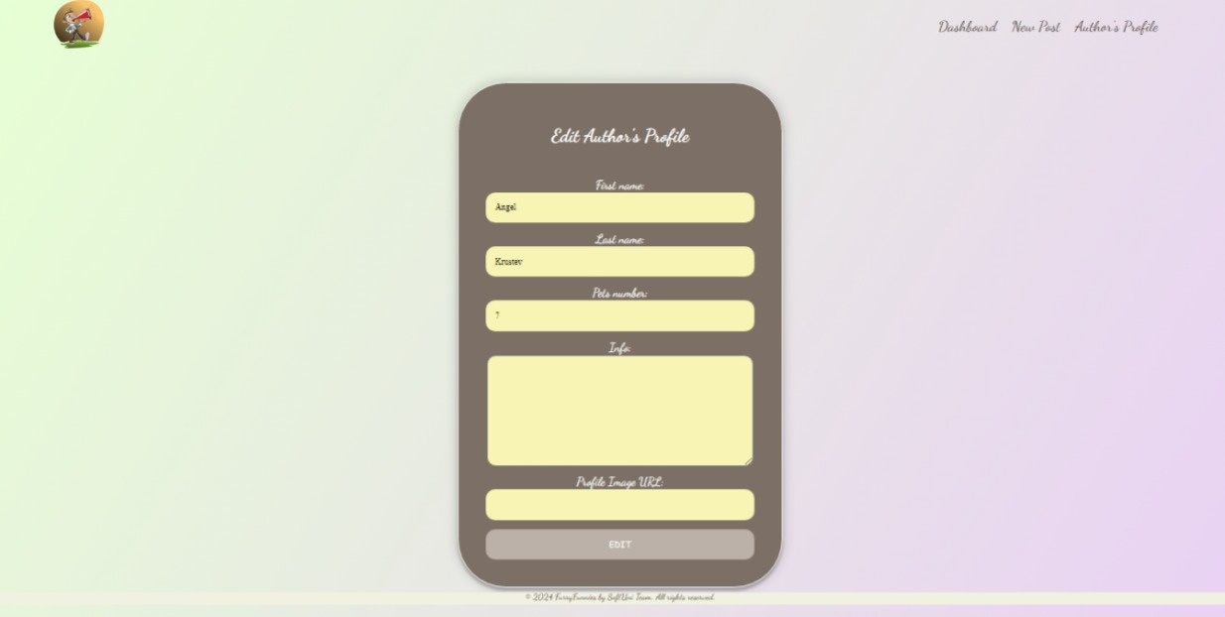
Страница за промяна обработка на профила 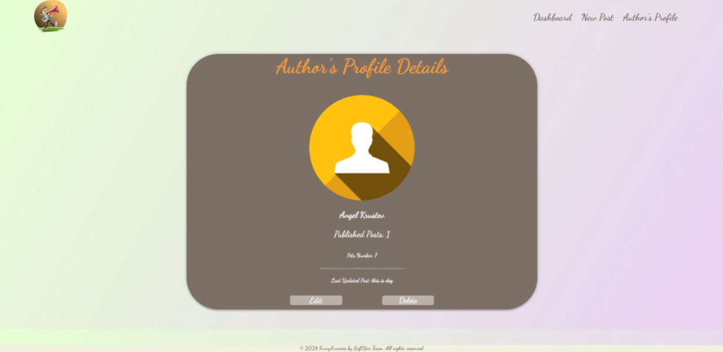
Фиг. 3: Първа страница на уеб сайта
Проекта представлява прилогжение, в което може да се създаде профил, който да публикува различни постове, да ги променя и до променя саменя своя профил

ЗАКЛЮЧЕНИЕ
Съдържание на заключение. …… В заключение, архитектурата Model-View-Template (MVT) предлага ефективна структура за уеб разработка. Чрез разделяне на приложенията на Модели, Визуализации и Шаблони, MVT подобрява организацията на кода и улеснява поддръжката. Това позволява на екипите да работят едновременно, подобрявайки сътрудничеството и ефективността. Освен това, MVT поддържа бърза разработка и мащабируемост, което го прави подходящ за съвременни приложения. В крайна сметка, използването на MVT води до по-чист код и по-добро потребителско изживяване.……………… ………… ……… ………….. ……………… ………………….. ……………………………. …………… …………………
………
Съдържание заключение …………………… ………… ……… …………..
……………… ………………….. ……………………………. …………… …………………
………

ИЗТОЧНИЦИ

- Robin Wieruch, The Road to React: Your journey to master plain yet pragmatic React.js, BelleCityBooks, 2024, ISBN -13 978-1720043997
- https://react.dev/
- https://www.w3schools.com/REACT/DEFAULT.ASP
- SoftUni

ПРИЛОЖЕНИЯ

ПРИЛОЖЕНИЕ 1
Съдържание на източници. …………………… ………… ……… ………….. ……………… ………………….. ……………………………. …………… …………………
………

